SDH Říčky si vás dovoluje pozvat na závod v požárním sportu, a to u příležitosti 123. výročí založení našeho sboru,
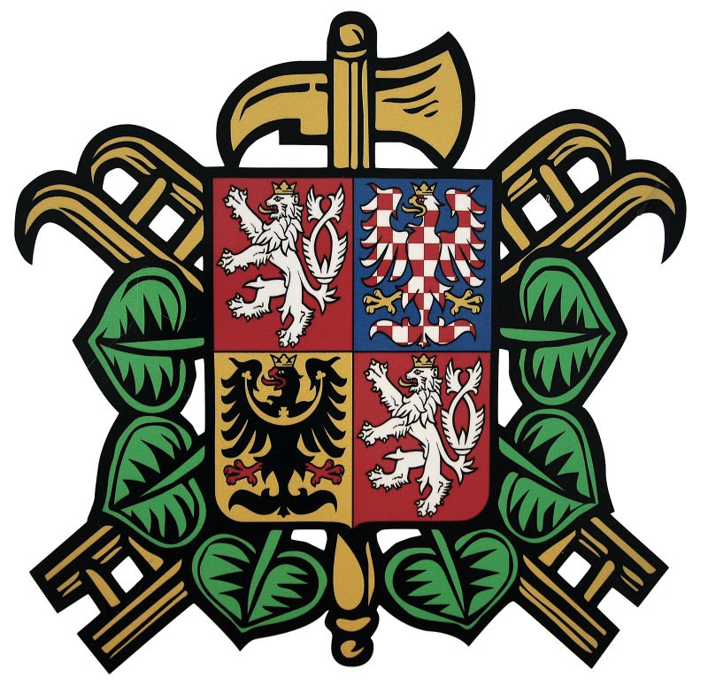
O pohár starostky obce Orlické Podhůří.

Můžete se těšit na netradiční provedení požárního útoku, týmovou štafetu, ale hlavně na spoustu přátel, pohody a dobré zábavy. Soutěž proběhne za podpory Velkopopovického kozla – partnera dobrovolných hasičů.

Akce se koná:
19. 9. 2020 od 13:00
Na fotbalovém hřišti v Říčkách
(49.9860608N, 16.3546139E)

Předběžné přihlášky můžete podávat elektronicky či telefonicky:
Jiří Täuber
jiritauber@seznam.cz
724 701 090
Jiří Pávek
ji.pavek@seznam.cz
731 928 411
A to nejpozději do 16. 9. 2020
Děkujeme za vaši přízeň a v září se na vás budeme těšit.

